Conclusies huidig areaal en volume biobased bouwmaterialen
In 2019 was 2,1% van de materialen in de bouw biobased (cijfers NIBE). Er is op dit moment weinig inzicht in eventuele groei van dit percentage. Het percentage houtskeletbouw in nieuwbouwwoningen was in 2019 1,3 procent. Dit is gegroeid naar 2,9 procent in 2023.
Om meer inzicht te krijgen in het aandeel van andere biobased materialen komt er (onbekend wanneer precies – bevestiging per mail volgt) vanuit RVO een monitoringsprogramma waarin alle biobased projecten die vanaf dat moment worden uitgevoerd in Nederland op één plaats verzameld zijn. Dit maakt onderdeel uit van de NABB.

De Nationale Aanpak Biobased Bouwen streeft ernaar in 2030 50.000 hectare akkerbouwgrond te gebruiken voor de teelt van vezelgewassen, een aanzienlijke toename ten opzichte van de huidige 2000 hectare (2% van het uiteindelijke doel). Om deze doelstelling te bereiken, is een ingrijpende opschaling in de verbouw van vezelgewassen noodzakelijk.
Gezien het uitgebreide tarweareaal in Nederland (367537 ha in 2022) lijkt de potentie om restproduct stro als biobased bouwmateriaal te gebruiken groot. Dit vereist slechts een herbestemming van het restproduct waarbij er geen veranderingen in landgebruik nodig zijn (zie vervolgvraag 10).( Later aanvullen na overleg met stro-expert)
Ondanks dat miscanthus/olifantsgras en zonnekroon van alle genoemde vezelgewassen de hoogste opbrengst droge stof per hectare hebben zijn dit de vezelgewassen die nog het minste (geregistreerd) worden verbouwd in Nederland (zie vervolgvraag 11). (Later toevoegen aan conclusie: stukje over rendabiliteit van verschillende vezelgewassen na overleg met iemand met verstand van bouw)
De opbrengsten van vezelgewassen aan de hand van de huidige bruto omzet maken slechts een klein deel uit van de totale opbrengst van de akkerbouw (0,1% in 2022). Bij een opschaling naar 50.000 hectare aan vezelteelt zou dit aandeel groeien naar 1,33% van de totale opbrengsten van de akkerbouw.
Een onderzoek van De Natuurverdubbelaars in opdracht voor het ministerie van Binnenlandse Zaken wijst uit dat er onder de huidige omstandigheden geen sluitende business case is voor biobased-bouw teelten. Knelpunten die hierbij genoemd worden zijn het gebrek aan een stabiele markt voor afname, teeltkosten, het gebrek aan gezonde afname van vezelgewassen. Daarnaast ontbreekt op dit moment nog de verwaarding van maatschappelijke, klimaat-gerelateerde en ecologische diensten die worden geleverd middels deze teelten.
Biobased bouwmaterialen zijn duurder dan conventionele bouwmaterialen. Cirkelstad geeft aan dat er een prijsverschil tussen de 5 en 10 procent is tussen conventionele en biobased bouwmaterialen. Een verkennend marktonderzoek naar conventionele en biobased isolatiematerialen laat zelfs een verschil van bijna 40 procent zien tussen de gemiddelde prijs van vergelijkbare isolatiematerialen.

- Wat is het actuele areaal aan alle akkerbouwgewassen en waar bestaat het uit?

In 2022 was het areaal aan akkerbouwgrond (inclusief braakliggende grond) in Nederland 353 duizend hectare. De grondbezetting door gewassen wordt door het CBS ingedeeld in zes categorieën: granen, akkerbouwgroenten, aardappelen, handelsgewassen, peulvruchten en suikerbieten.
Tabel 1 Gewascategorieën en beteelde grond per categorie
Categorie | Gewas | Beteelde grond in ha (per categorie) | Percentage grondbezetting akkerbouwgrond (per categorie)
Granen | Tarwe (winter en zomer); Gerst (winter en zomer); Rogge; Haver; Triticale; Mais | 367.537 ha | 56%
Akkerbouwgroenten | Uien (rood, geel, poot en plant) | 34.745 ha | 5%
Aardappelen | Aardappelen (pootaardappelen, consumptieaardappelen, zetmeelaardappelen) | 158.077 ha | 24%
Handelsgewassen | Koolzaad; Lijnzaad; Vezelvlas; Cichorei; Hennep | 11.529 ha | 2%
Peulvruchten | Bruine bonen | 1659 ha | 0,25%
Suikerbieten | Suikerbieten | 80.634 ha | 12%

- Welk deel is bestemd voor/als biobased bouwmaterialen?

In de Nationale Aanpak Biobased bouwen (NABB) wordt gefocust op vezelgewassen zoals vlas, vezelhennep en olifantsgras/miscanthus. Momenteel wordt er 2000 hectare aan vezelgewassen verbouwd in Nederland. Hiermee beslaan de vezelgewassen momenteel 0,6% van het huidige gebruikte areaal aan akkerbouwgrond in Nederland.

- Wat zou theoretisch mogelijk zijn – met andere woorden wat is het potentiële areaal in NL?
In de NABB wordt gestreefd naar een teeltomvang van 50.000 ha aan vezelgewassen in 2030.

- A) Wat zijn die gewassen (onderverdeling), waar wordt het verbouwd in NL (gebieden)? wat zijn de volumes (voor- en na bewerking).
Tabel 2 Vezelgewassen, onderverdeling per provincie en opbrengst per ha
Gewas | Waar in NL wordt het verbouwd? (2023) | Volume droge stof
Miscanthus | Momenteel wordt miscanthus op een zeer kleine schaal verbouwd in Nederland, ongeveer 1800 ha volgens de Miscanthus Groep.  Geschikte grond: zand en klei (zie grondsoortenkaart). | 15-20 ton per ha
Hennep* | Groningen: 913 ha  Friesland: 348 ha  Drenthe: 329 ha  Overijssel: 42 ha  Flevoland: 17 ha  Gelderland: 120 ha  Utrecht: 20 ha  Noord Holland: 5 ha  Zuid Holland: 0 ha  Zeeland: 5 ha  Noord Brabant: 121 ha  Geschikte grond: zand en klei met een pH vanaf 6 (Zie grondsoortenkaart). | 8-12 ton per ha
Zonnekroon/silphie | Momenteel wordt zonnekroon op zeer kleine schaal verbouwd in Nederland.  Geschikte grond: Met name zand en klei (met een pH vanaf 5) (Zie grondsoortenkaart). | 16-22 ton per ha
Vlas | Groningen: 0 ha  Friesland: 12 ha  Drenthe: 0 ha  Overijssel: 1 ha  Flevoland: 385 ha  Gelderland: 0 ha  Utrecht: 2 ha  Noord Holland: 6 ha  Zuid Holland: 38 ha  Zeeland: 1750 ha  Noord Brabant: 181 ha  Geschikte grond: klei (zie grondsoortenkaart). | 5-8 ton per ha
Tarwe (stro) | Groningen: 27.435 ha  Friesland: 5557 ha  Drenthe: 3636 ha  Overijssel: 2094 ha  Flevoland: 12.837 ha  Gelderland: 6955 ha  Utrecht: 355 ha  Noord Holland: 7737 ha  Zuid Holland: 12.194 ha  Zeeland: 30.350 ha  Noord Brabant: 13.766 ha  Geschikte grond: zand en klei (zie grondsoortenkaart). | 4-6 ton stro per ha  10 ton korrel per ha
* In Nederland is hennepteelt op dit moment enkel toegestaan als de teelt bestemd is voor ‘kennelijk vezelgebruik’. Hierbij worden vooral de bast en houtachtige delen van de plant gebruikt. Overige plantdelen zoals blad en bloem dienen bijproducten te zijn. De in deze tabel genoemde hennepteelt wordt daarom beschouwd als vezelhennep, hoewel dit niet op deze manier werd gespecificeerd door het CBS.

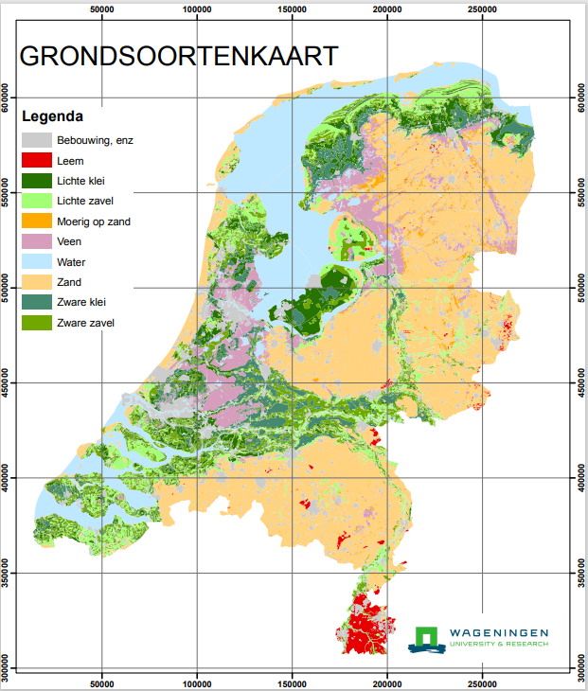

B) Is er sprake van groei of …

Miscanthus: Er is geen data beschikbaar over eventuele groei of krimp van miscanthus aanplant in Nederland.
Vezelhennep: De aanplant van vezelhennep daalde van groeide van 1684 ha in 2022 naar 1985 ha in 2023. Onderstaande grafiek geeft een beeld van de schommelingen in de aanplant van vezelhennep in Nederland vanaf 2000 tot 2023.

Grafiek 1: het hennepareaal in Nederland in ha van 2000 t/m 2023.
Zonnekroon: Er is geen data beschikbaar over eventuele groei of krimp van zonnekroon aanplant in Nederland.
Vlas: Het vezelvlas areaal in Nederland is tussen 2022 en 2023 gegroeid: van 1985 ha in 2022 naar 2375 ha in 2023. Op grafiek 2 is te zien hoe het vezelvlas areaal afnam tussen de jaren 2005 en 2010. Na deze daling bleef het vezelvlas areaal redelijk stabiel.

Grafiek 2: Het vezelvlasareaal in Nederland van 2000 t/m 2023.

Tarwe: Tussen 2022 en 2023 groeide het tarweareaal in Nederland van 124.348 ha naar 130.458 ha. Het is echter onbekend hoeveel van het restproduct van tarwe, stro, wordt verwerkt tot biobased bouwmateriaal. Grafiek 3 laat de schommelingen in het tarweareaal in Nederland tussen 2000 en 2023 zien.

Grafiek 3: het tarweareaal in Nederland van 2000 t/m 2023.

5) Waar wordt het primair voor gebruikt - liefste als het kan productgroepen toepassing (b.v. inblaasisolatie, plaatsmateriaal of
Tabel 3: Vezelgewassen toegepast als biobased materiaal in de bouw
Vezelgewas | Toepassingen
Miscanthus | - Duurzaam ecobeton Xiriton (Acroniq)  - Biobeton (o.a. Vibers)  - Inblaas isolatie (o.a. van Orange Elephant)  - Plaatmateriaal zonder bindmiddelen (o.a. van Orange Elephant)  - Plaatmateriaal interieur/exterieur met bindmiddelen (o.a. van Fibernyl)  - Balen voor prefab gevels en wanden*
Vezelhennep | - Isolatieplaten hennep combi met jute (Hempflax)  - Isolatieplaat (Hempwool)  - Isolatieblok (Isohemp, biabeton)  - Isolatieelement (Isolatiehandel.nl)  - Worteldoek – grondbedekking (Biogroei.nl)  - Hennepbeton (o.a. Isohemp)  - Hennep kalk blok (Isohemp)  - Hempro constructiesysteem (Isohemp)  - Lintelen (Isohemp)  - Inblaas isolatie *  - Hennepscheven (o.a. Ecomat)
Zonnekroon | - Isolatiemateriaal*
Vlas | - Isolatiedeken (o.a. Bouwgezond.nl)  - Isolatieplaat (o.a. Isovlas)  - Scheidingswand (Faay)  - Voorzetwand (Faay)  - Inblaasisolatie *
Tarwe (stro) | - Stropaneel (StroBox)  - Vloerpaneel (o.a. StroBox)  - Stro eindplaat (Uniwarm)  - Prefab stropaneel (EcoCoCon)  - Gevel (Strotec)  - Natuurpaneel wandbekleding (Solza)  - Inblaasisolatie (o.a. Eigenheym)  - Wandpaneel (Prefab Strobouw)  - Dakpaneel (Prefab Strobouw)  - Wrapping/na-isolatie van wanden
*Geen voorbeelden van kunnen vinden in Nederlandse/Belgische webshops. Toepassing bevindt zich waarschijnlijk nog in ontwikkelingsfase.

6) Wat is ultimo (at the end of the day) de bijdrage aan grondstoffen voor de bouw (%?) en waar toegepast in de nieuwbouw of voor restauratie ten opzichte van conventioneel.
In 2019 was het aandeel van hout in de bouw 2% en dat van overige biobased materialen 0,1% (percentages o.b.v. gewicht). De verdeling tussen toepassing van biobased bouwmateriaal in nieuwbouw ten opzichte van restauratie is onbekend.

7) Is er iets te zeggen over de bijdrage aan de economie/het verdienvermogen van bio-based bouwmaterialen? Wat is heet, groeit dat, is het stabiel of
A)Wat is nu de bijdrage van bb bouwmaterialen aan de economie?
De vezelgewassen waarover zaai- en oogstdata beschikbaar is, zijn hennep en vezelvlas. Het geoogste landbouwareaal van vezelvlas in 2022 was 1945 ha, met een bruto opbrengst per ha van €5,20 en een totale opbrengst van €10.114. Het geoogste landbouwareaal van hennep was in 2022 1648 ha, met een bruto opbrengst van €8,4 per ha en een totale bruto opbrengst van €14.142. Over het jaar 2023 is op dit moment nog geen oogstdata beschikbaar.
De totale bruto opbrengst van de akkerbouw in Nederland was in 2022 €25,6 miljoen. De vlasteelt droeg hier voor 0,04% aan bij en de hennepteelt droeg hier voor 0,06% aan bij.
Tarwe wordt op een aanzienlijke schaal verbouwd in Nederland (130.458 ha in 2023). Het aandeel van het restproduct van tarwe, stro, in biobased bouwmaterialen is momenteel echter onbekend.
Echter, het verdienvermogen van deze materialen nadat ze verwerkt zijn tot en toegepast als bio-based bouwmateriaal is momenteel nog onbekend.

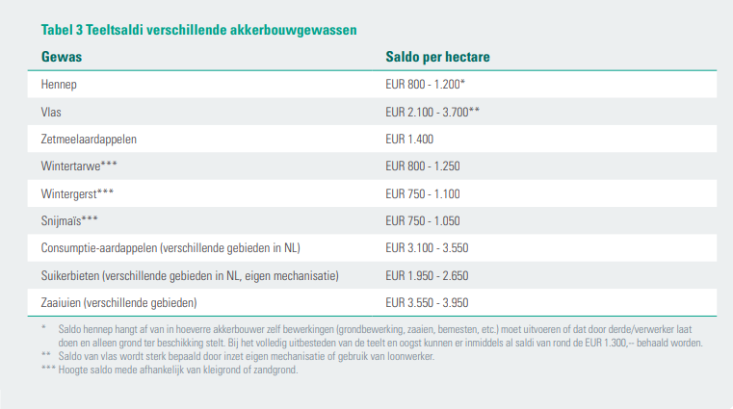
B) Is er iets te zeggen over de toekomstige bijdragen van bb bouwmaterialen aan de economie?
Eén van de doelen die zijn geformuleerd in de Nationale Aanpak Biobased Bouwen is dat er in 2030 tenminste 50.000 ha beschikbaar zal zijn voor vezelteelt voor de bouw zal zijn. In een scenario dat 25.000 ha hiervan zal bestaan uit vezelvlas en 25.000 ha uit vezelhennep zal dit leiden tot een bijdrage aan het BBP van respectievelijk €130000 en €210000, €340.000 in totaal. Ten opzichte van de totale bruto opbrengst van akkerbouw in 2022 van 25,6 miljoen euro is dit een aandeel van 1,33% van biobased materialen (Data over de totale bruto opbrengst van de akkerbouw in 2023 werd niet gevonden).
Het verdienvermogen van deze materialen nadat ze verwerkt zijn tot en toegepast als bouwmateriaal is momenteel nog onbekend.
8. Hoe verhouden bio-based materialen zich financieel t.o.v. conventionele materialen?
Cirkelstad geeft aan dat biobased bouwen over het algemeen tussen de 5 tot 10 procent duurder is dan conventioneel.
Isolatie is voor alle biobased materialen op basis van vezelgewassen een regelmatig genoemde optie. Tabel 4 toont de prijzen van bio-based isolatieplaten versus conventionele isolatieplaten. Deze tabel laat zien dat de prijzen per vierkante meter biobased isolatiemateriaal sterk verschillen (tussen de €18,15 en €100,84 per m²). Echter, de conventionele isolatiematerialen vallen uit op een vergelijkbare of lagere prijs in het geval van materialen met een vergelijkbare dikte en Rd-waarde: tussen de €8,19 en €23,45 per m²). De gemiddelde prijs van biobased isolatiematerialen in tabel 4 was €40,57 per m² terwijl de gemiddelde prijs van conventionele isolatiematerialen in tabel 4 slechts €15,84 per m² betreft, dit is een verschil van bijna 40 procent.
Naast een vergelijkbare isolatiewaarde hebben biobased materialen vaak een aantal voordelen ten opzichte van conventioneel isolatiemateriaal: verbeterende vochtregulering, minder irritatie aan huid of luchtwegen, minder schadelijke emissies (Vluchtige Organische Stoffen (VOS)) of warmte-accumulatie. Deze voordelenzijn afhankelijk van het type isolatiemateriaal en de toepassing.

Tabel 4 Prijsvergelijking biobased en conventioneel isolatiemateriaal
Product | Biobased materialen | Rd-waarde | Prijs per m² (bij 120 mm dikte)
Isovlas PL Bouwisolatie | Vlasvezel | 3,16 | €21,24
Thermo hennep combi jute | Industriële hennepvezel en gerecyclede jute | 3 | €18,15
Isohemp kalkhennep blok | Hennep en kalk | 1,69 | €47,86
Gutex multitherm pallet | Hout (onbehandeld hakselhout den en spar) | 3 | €37,75
iCell dampopen cellulose isolatie platen | Cellulose uit oude kranten | 3,33 | €35,18
Isokurk Pro Suber Kurkisolatie | Kurk | 3 | €100,84
Gramitherm grasvezelisolatie | Grasvezels en bindvezels | 3 | €22,94
ROCKWOOL Steenwol RockFit DUO 433 | Steenwol | 3,4 | €16,25
XPS isolatieplaat | Geëxtrudeerd polystyreen (XPS) | 3,35 | €23,45
ISOVER Rollisol plus glaswol isolatiedeken | Glaswol | 3 | €8,19
Unilin PIR 2-zijdig Aluminium | PIR met Aluminium cachering | 3,18 | €14,94
EPS Isolatieplaat | EPS | 3,53 | €14,73
Rock4All Steenwolplaat | Steenwol | 3,4 | €17.09
ISOVER Renover Glaswol Isolatieplaat | Glaswol | 3,4 | €16,27

9. Aan hoeveel mensen (boeren, bewerkers, bouwers) geven bb-bouwmaterialen werk. Kan je een vergelijking maken met de economie van de conventionele bouw?
A) Aan hoeveel mensen geeft het gebruik van bb bouwmaterialen werk (scenario 2030?)
Volgens de NABB bouwen bestaat de keten voor de biobased bouw uit de schakels agro (landselectie; landbeheer; zaaien; telen; oogsten), Industrie (vervoer; opslag/overslag; drogen; halffabricaat; productiemateriaal) en Bouw (verwerking materiaal; gebouwd bouwwerk; exploitatie; hergebruik).
De werkgelegenheid die voortkomt uit deze schakels is reeds onbekend doordat er over de verschillende schakels en bijbehorende activiteiten onvoldoende data beschikbaar is.

B) Hoeveel mensen geeft de conventionele bouw werk?
Het aantal banen voor werknemers in de conventionele bouw in Nederland is tussen 2019 en 2023 met 9% toegenomen: van 310.200 naar 338.000 banen in loondienst. Naast werknemers waren er in 2023 ook ongeveer 250.000 zelfstandigen werkzaam in de bouwsector.
Uitgedrukt in arbeidsjaren groeide de werkgelegenheid in de bouw tussen 2020 en 2023 met ongeveer 40.000 arbeidsjaren: van 464 duizend arbeidsjaren in 2020 naar 505 duizend arbeidsjaren in 2023. Naar verwachting groeit de werkgelegenheid in 2027 nog verder naar 510 duizend arbeidsjaren. Voor een verdere opsplitsing van de verschillende soorten arbeid binnen de bouw in Nederland kon geen data gevonden worden.

10. Vervolgvraag: wat gebeurt er nu met al dat stro? (naast evt toepassing als biobased bouwmateriaal)
Toepassingen strobouw:
- Infill: houtskeletbouw waarbij het houtskelet wordt gevuld met geperste strobalen.
- Prefab: prefabricatie van stropanelen. Verkleint de afhankelijkheid van weersomstandigheden.
- Wrapping: het inpakken van een bestaande wand. Hiermee kan een stenen wand ‘na-geïsoleerd’ worden.
- Inblaas: klein versnipperd stro wordt tussen de houtconstructie van wanden of dak geblazen.
Nog niet toegepast in Nederland wegens vergunningen:
- Dragende bouwmethode kleine balen: balen worden net als bakstenen in halfsteenverband opgestapeld en middels stokken verbonden. De constructie wordt van boven verdicht met gewicht of spanbanden. Methode is in Nederland enkel toegestaan voor vergunningsvrije of tijdelijke gebouwen met max. 1 laag.
- Dragende bouwmethode grote balen: bouwmethode met wanden met een dikte van minstens 1 m.
Vakgroep Strobouw Nederland geeft aan dat een isolatiewand gemaakt van stro gelijke kosten heeft aan die van een isolatiewand gemaakt van conventionele materialen. Doordat stro een restproduct is dat niet apart verbouwd hoeft te worden wordt een deel van de kosten van dit materiaal gedrukt.
Verwerkers van stro tot bouwmateriaal: ArgillaTherm (BE), Leemproducten.nl, Exie (BE), Claytec (DE), EKOplus Bouwstoffen, J.Muskens Hooi en stro, Vuur en Leem, Groene Bouwmaterialen, Gräfix (DE), Peppelhout
(Uitleg toepassingen van Stro door Patrick Schrevens volgt)
11. Vervolgvraag: zijn deze gewassen even effectief in hun verwerking tot bbb materiaal ?
In afbeelding 1 zijn verschillende conventionele en biobased isolatiematerialen afgebeeld. Per materiaal staat de dichtheid per m³ aangegeven in kg. Voor veel materialen geldt een vrij ruime range van dichtheid die wordt gehanteerd. Het is opvallend dat er voor stro, grasvezel, cellulose en houtvezel (wheat straw, cellulose, wood fiber) een minimale dichtheid van 29 en in het geval van houtvezel zelfs 50 kg per m³ wordt gehanteerd. Hoe lager de lambda waarde (uitgedrukt in λ per Wm -1 K), hoe beter het materiaal isoleert. Juist stro, grasvezel, cellulose en houtvezel hebben een hogere lambda waarde, waaruit blijkt dat er meer van dit materiaal benodigd is per m³ om een vergelijkbare isolatie waarde te bereiken.
De hogere hoeveelheid biobased bouwmateriaal die nodig is om een met conventioneel bouwmateriaal vergelijkbare lambda waarde te bereiken is echter niet alleen een nadeel: doordat er een grotere hoeveelheid van het materiaal nodig is wordt hier ook een grotere hoeveelheid CO² in opgeslagen.
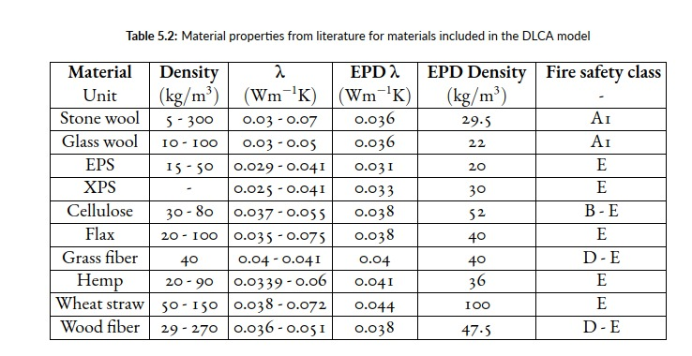Afbeelding 1: Eigenschappen van conventionele en biobased bouwmaterialen

Bronnen:
Brancheorganisatie Akkerbouw. (2021, Januari 1). Programma Onderzoek en Innovatie 2021-2030.
Biobased (ver)bouwen: Rekenen en Tekenen. De Natuurverdubbelaars. (2024). https://www.natuurverdubbelaars.nl/case_study/biobased-verbouwen-rekenen-en-tekenen/
Building Balance. (2023, Oktober 1). Overzicht vezelgewassen.
CBS Statline. (2023). https://opendata.cbs.nl/#/CBS/nl/dataset/7100oogs/table
Cirkelstad. (2020). Biobased bouwen two pagers.
Copendium voor de leefomgeving. (2023). Land- en tuinbouw: Ruimtelijke spreiding, Grondgebruik en Aantal bedrijven, 1980-2022. Land- en tuinbouw: ruimtelijke spreiding, grondgebruik en aantal bedrijven, 1980-2022 | Compendium voor de Leefomgeving. https://www.clo.nl/indicatoren/nl2119-agrarisch-grondgebruik
Eco-bouwmaterialen.nl (2024)
Economisch instituut voor de Bouw. (2023, Oktober). Trends op de bouwarbeidsmarkt 2023-2027.
Faay B.V. (2021). Whitepaper bouwen met vlas.
van der Ham, J. (2023). The Global Warming Impact of Applying Bio-Based Insulation Materials in Residential High-Rises in Amsterdam (thesis).
Hornbach (2024)
Miscanthus Groep. (2024). Miscanthusgroep Haarlemmermeer. Miscanthus groep. https://miscanthusgroep.nl/miscanthus/miscanthusgroep-haarlemmermeer/
Nationale Aanpak Biobased Bouwen. (2023, November).
NIBE. (2019, Oktober). Potentie van biobased materialen in de bouw.
Stro.nl. (2024). Stro. https://www.stro.nl/stalstrooisels/stro
Rijksdienst voor Ondernemend Nederland. (2017, Augustus). Factsheet Biobased Inkopen Isolatiemateriaal.
Vakgroep Strobouw. (2024). Bouwmethodes. Vakgroep Strobouw. https://vakgroepstrobouw.org/bouwen-met-stro/bouwmethodes/
Wageningen Universiteit. (2021). Bodemkaart van Nederland. WUR. https://www.wur.nl/nl/show/bodemkaart-van-nederland.htm
Wageningen University and Research. (2010, Oktober). Bioraffinage: naar optimale verwaarding van biomassa.
Wageningen University and Research. (2023, Oktober). Handboek vezelhennepteelt, -verwerking en -toepassingen.
Werk.nl. (2024). Bouw. https://www.werk.nl/arbeidsmarktinformatie/sector/bouw

